ОТДЕЛ ОБРАЗОВАНИЯ ПО КИРОВСКОМУ И МОСКОВСКОМУ РАЙОНАМ
УПРАВЛЕНИЯ ОБРАЗОВАНИЯ ИСПОЛНИТЕЛЬНОГО КОМИТЕТА
МУНИЦИПАЛЬНОГО ОБРАЗОВАНИЯ ГОРОДА КАЗАНИ
МУНИЦИПАЛЬНОЕ БЮДЖЕТНОЕ УЧРЕЖДЕНИЕ ДОПОЛНИТЕЛЬНОГО ОБРАЗОВАНИЯ
«ЦЕНТР ВНЕШКОЛЬНОЙ РАБОТЫ» МОСКОВСКОГО РАЙОНА
ГОРОДА КАЗАНИ РЕСПУБЛИКИ ТАТАРСТАН

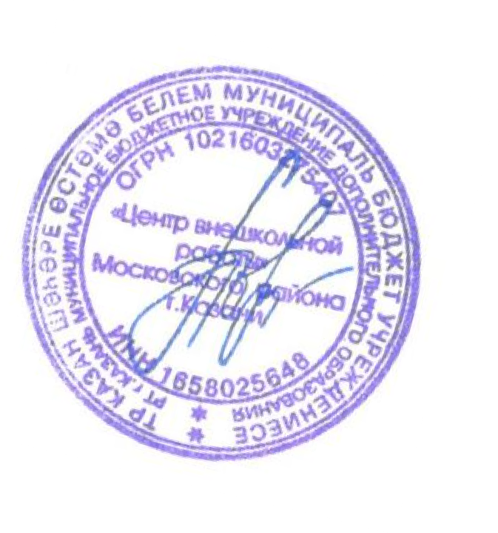
УТВЕРЖДАЮ:
Директор МБУДО

«Центр внешкольной работы» Московского района г.Казани
Р.М.Богомолова

« » 2023 г.

ПОЛОЖЕНИЕ

о проведении районного конкурса чтецов,

посвященного творчеству А.С.Пушкина

Цели и задачи конкурса
Конкурс проводится в рамках подготовки к мероприятиям, посвященным 225 -летию со дня рождения А.С.Пушкина, с целью сохранения родного языка, культурных ценностей и воспитания любви к литературному творчеству.
Основные задачи:
- развитие навыков выразительного чтения и формирование интереса к художественному слову;
- воспитание литературного и художественного вкуса, культуры чтения;
- развитие творческих способностей и выявление талантливых детей;
- нравственное, эстетическое и патриотическое воспитание подрастающего поколения;

Сроки и порядок проведения конкурса
Конкурс проводится в заочной форме с 2 октября по 27 октября 2023 г.
- с 2 - по 19 октября - прием заявок и материалов конкурса;
- с 20 - по 23 октября - определение победителей;
- с 24 - по 26 октября – подготовка наградного материала;
- 27 октября 2023 года - публикация итоговых результатов конкурса на сайте центра.

Участники конкурса

В конкурсе могут принять участие отдельные исполнители от детских дошкольных учреждений, общеобразовательных учебных заведений, а также учреждений дополнительного образования детей Московского района г. Казани от 4 лет до 18 лет.

Конкурс проводится по следующим возрастным категориям:

4-5 лет; 6-7 лет; 8-10 лет; 11-13 лет; 14-16 лет; 17-18 лет.
Возраст участников определяется на день проведения конкурса.

Условия конкурса
- произведения должны быть посвящены творчеству А.С.Пушкина;
- на конкурс принимаются видеоматериалы, снятые на сотовый телефон, цифровой фотоаппарат, видеокамеру, выполненные одним фрагментом, без монтажа.
Формат видео mp4. Видео необходимо выложить в облако mail или Яндекс диск, ссылка должна быть активна, ссылку указать в заявке;
- каждое учреждение может заявить не более 5 участников;
- образовательное учреждение проводит отборочный этап и формирует протокол (приложение 2);
- на каждого участника заполняется отдельная заявка (файл) (приложение 1);
- заявки принимается только от представителя учреждения образования. Все заявки и протокол отборочного этапа отправляются одним письмом;
- заявки на участие в конкурсе, протокол отборочного этапа необходимо прислать в электронном виде по электронному адресу cvrmosko@mail.ru. с пометкой «Конкурс чтецов-Учреждение»;
- выступление должно соответствовать тематике конкурса, время выступления строго до 3 мин.
- выступления участников индивидуальные;
- один участник может участвовать только в одной номинации;
- жюри, в состав которого входят квалифицированные специалисты, проводит оценку выступлений по критериям, решение жюри является окончательным и обсуждению не подлежит.

Номинации:
  - стихи на русском языке;
  - стихи на татарском языке;
  - авторское произведение;

Критерии оценки:

  - знание текста произведения наизусть;
  - интонационная выразительность речи;
  - артистизм исполнения;
  - выбор произведения в соответствии с возрастной категорией;
  - глубина проникновения в образную и смысловую структуру произведения;
  - использование музыкального сопровождения, костюмов;

Награждение участников:
Жюри осуществляет экспертную оценку выступлений учащихся в соответствии с конкурсными критериями, на основании протоколов жюри определяются лучшие чтецы.
Победители конкурса награждаются Дипломами 1,2,3 степени, сертификатами участников.

Информацию по вопросам участия в конкурсе, организации и проведению Конкурса можно получить:
По телефону: (843)557-40-56 электронная почта: cvrmosko@mail.ru
Координаторы конкурса – Трифонова Алиса Витальевна, Юсупова Диана Мисхатовна.

Заявка
на участие в конкурсе чтецов, посвященного творчеству А.С.Пушкина

Фамилия, Имя участника
Возрастная категория
Учреждение (д/с, школа, класс)
ФИО педагога
Номинация
Автор и название стихотворения
Продолжительность выступления
Контактная информация (телефон и e-mail)
Ссылка на видеоматериал

Протокол
отборочного этапа районного конкурса чтецов, посвященного творчеству А.С.Пушкина
Учреждение Адрес Телефон ФИО руководителя учреждения
Дата заседания

Итоги отборочного тура:

№ | ФИО | Дата рождения, полных лет | Номинация
1
2
3
4
5

Председатель жюри –

Члены жюри:

1.
2.
3.

Директор (подпись, печать)

